Broj: 01-2-07-2-34-III-1433-1/25
Datum: 11.11.2025. godine
OKVIRNI PLAN PISANIH PROVJERA ZA ŠKOLSKU 2025-2026. GODINU

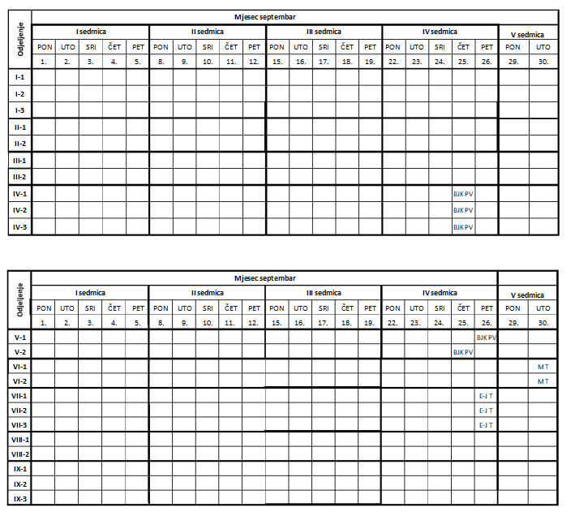

Mjesec oktobar
III sedmica
ČET PET PON UTO SRI ČET PET PON UTO SRI
I sedmica
II sedmica
IV sedmica
V sedmica
SRI
ČET PET PON UTO SRI
ČET PET PON UTO SRI
ČET PET
1
.
2.
3.
6.*
7.
8.
9.
10.
13.
14.
15.
16.
17.
20.
21.
22.
23.
24.
27.
28.
29.
30.
31.
I-1
I-2
R
A
D
N
I
I-3
MAT-
_{MA}T_{T-}
T
E-J T
II-1
II-2
III-1
III-2
N
E
N
A
S
T
A
V
N
I
BHS -T
BHS -T
EJ T
MO-T
MO-T
EJ T
BKJ PV
BKJ PV
MO KR
MO KR
M KR
MKR
E-J T
MAT
KR
MAT
KR
MAT
KR
IV-1
IV-2
IV-3
MO KR
MO KR
MO KR
EJ T
EJ T
EJ T
D
A
N
*5. 10. - Dan nastavnika
Mjesec oktobar
III sedmica
ČET PET PON UTO SRI ČET PET PON UTO SRI
I sedmica
II sedmica
IV sedmica
V sedmica
SRI
ČET PET PON UTO SRI
ČET PET PON UTO SRI
ČET PET
1
.
2.
3.
6.*
R
A
D
N
I
7.
8.
9.
10.
BJK
K.R.
13.
14.
15.
16.
E-J T
E-J T
17.
20.
21.
22.
23.
24.
27.
28.
29.
30.
31.
V-1
V-2
M KR
M KR
BJK
K.R.
E-J T
VI-1
VI-2
VII-1
VII-2
VII-3
VIII-1
VIII-2
IX-1
BJ PV
BJ PV
E-J T
N
E
N
A
S
T
A
V
N
I
BJ P.V.
F KR
F KR
F KR
E-J T
Nj-J T
Nj-J T
Nj-J T
M-K.R.
M-K.R.
M-K.R.
BJ -PV
BJ -PV
F
T
BJ PV Nj-J T
BJ PV
M-K.R.
F
T
E-J T
Nj-J T
M-K.R.
F KR
BJ P.V.
E-J T
E-J T
E-J T
Nj-J T
Nj-J T
Nj-J T
D
A
N
IX-2
BJ P.V. F T
BJ P.V. F T
IX-3
*5. 10. - Dan nastavnika
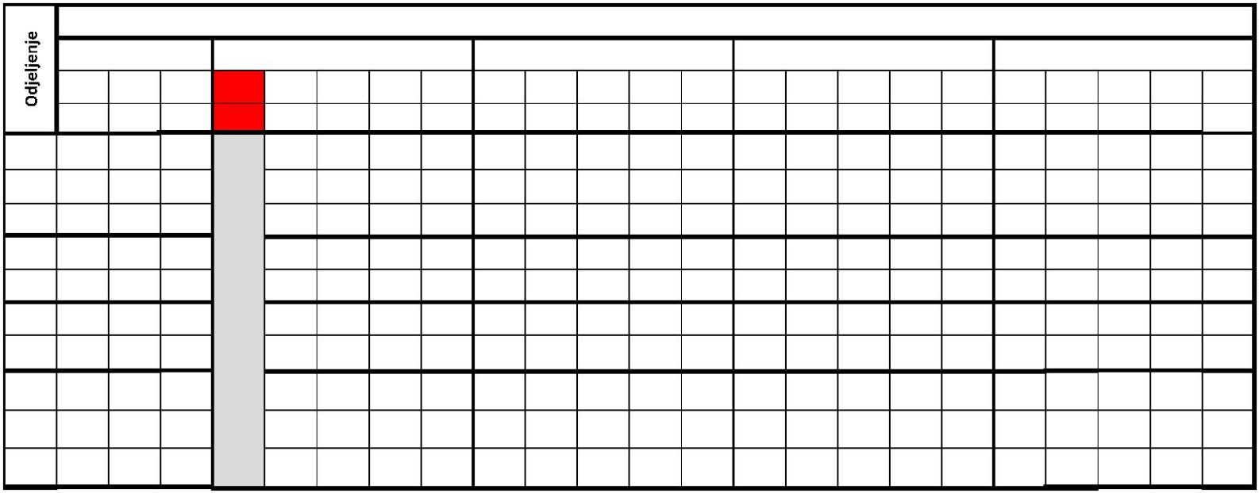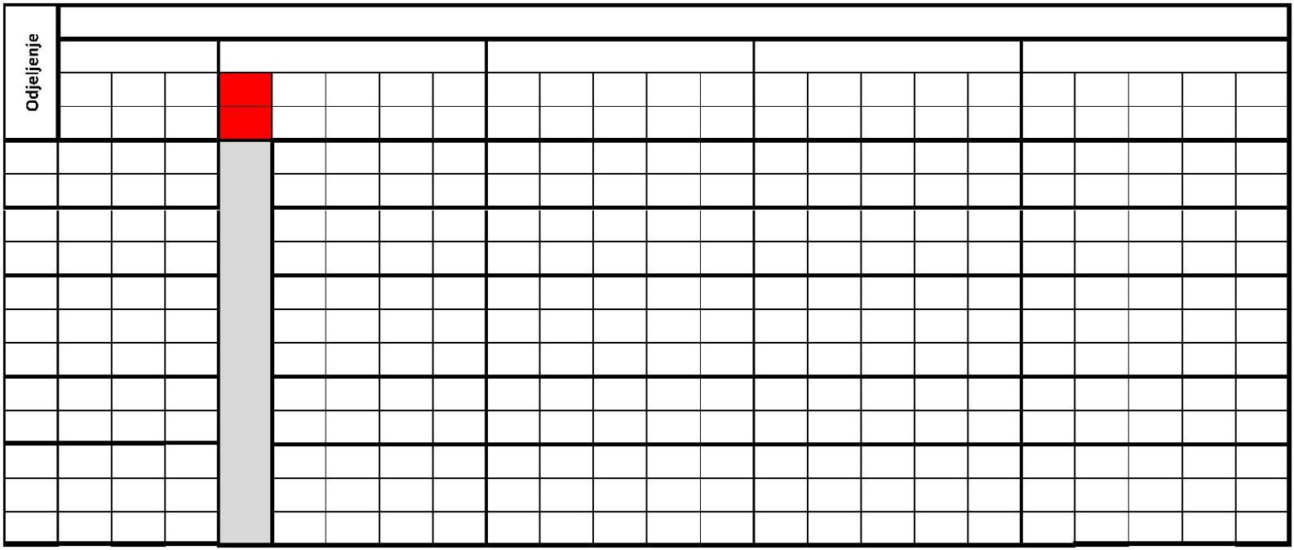

Mjesec novembar
I sedmica
PON UTO SRI
4. 5.
II sedmica
ČET PET PON UTO SRI
III sedmica
IV sedmica
ČET PET PON UTO SRI ČET PET PON UTO
SRI
ČET PET
3
.
6.
7.
10.
11.
12.
13.
14.
17.
18.
19.
20.
21.
24. 25. * 26.
27.
28.
I-1
I-2
D
A
N
I-3
D
R
Ž
A
V
N
O
S
II-1
II-2
III-1
III-2
IV-1
IV-2
IV-3
BHS -T
BHS -T
BJK PV
BKJ PV
M KR
M KR
T
I
MAT
KR
BJK PV
BJK PV
BJK PV
MAT
KR
B
I
H
MAT
KR
*25. 11. Dan državnosti BiH
Mjesec novembar
I sedmica
II sedmica
III sedmica
IV sedmica
ČET PET PON UTO SRI
24. 25. * 26.
PON UTO SRI
4. 5.
ČET PET PON UTO SRI
ČET PET PON UTO SRI
ČET PET
3
.
6.
7.
10.
11.
12.
13.
14.
17.
18.
19.
20.
21.
27.
28.
V-1
V-2
M KR
M KR
D
A
N
BJK T
BJK T
VI-1
VI-2
VII-1
VII-2
VII-3
VIII-1
VIII-2
IX-1
M T
M T
E-J P.Z.
E-J P.Z.
BJ PZ
D
R
Ž
A
V
N
O
S
E-J P.Z.
E-J PZ
BJ PZ
E-J P.Z.
BJ PZ
ONLINE SEDMICA
E-J P.Z.
E-J P.Z.
BJ PZ
BJPZ
T
I
M KR
M KR
M KR
E-J PZ
E-J PZ
E-J PZ
BJ P.Z.
BJ P.Z.
BJ P.Z.
F 1ŠPZ
B
I
H
IX-2
F PZ
F PZ
IX-3
*25. 11. Dan državnosti BiH
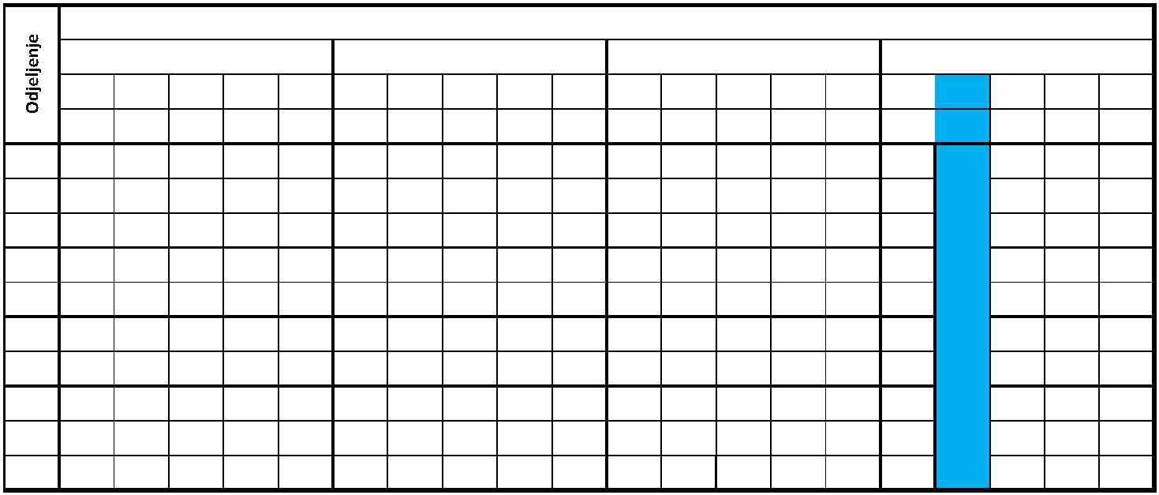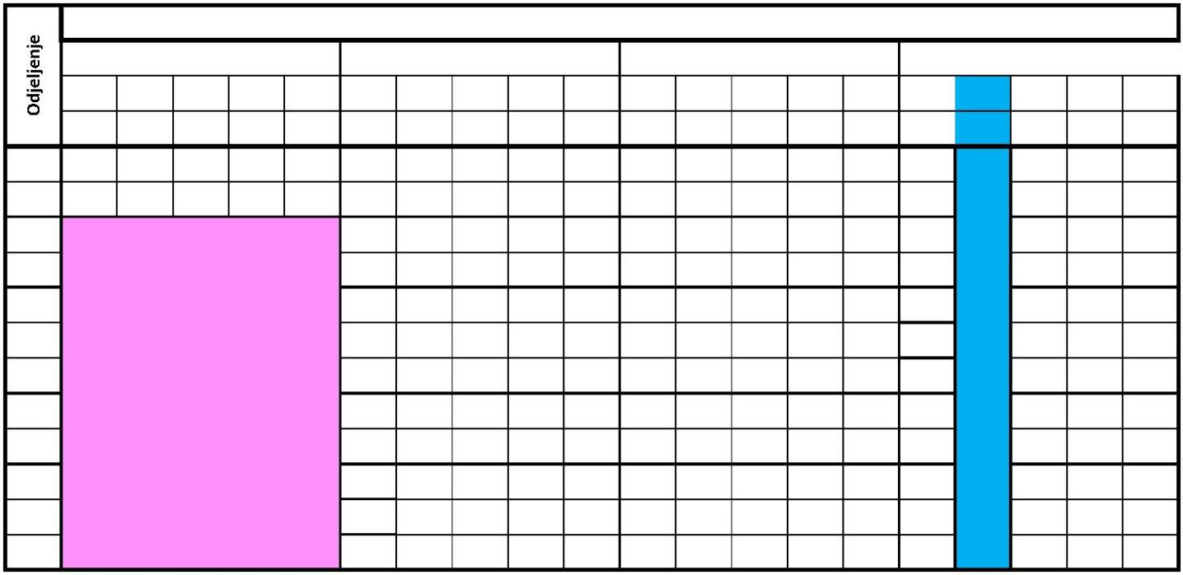

Mjesec decembar
III sedmica
ČET PET PON UTO SRI ČET PET PON UTO SRI
I sedmica
PON UTO SRI
2. 3.
II sedmica
ČET PET PON UTO SRI
IV sedmica
V sedmica
ČET PET PON UTO SRI
1.
4.
5.
8.
9.
10.
11.
12.
15.
16.
17.
18.
19.
22.
23. 24. * 25. * 26.
29.
30.
31.
I-1
I-2
I-3
BHS-
PV
II-1 MAT-T
II-2 MAT-T
III-1 E-J T
III-2 E-J T
IV-1
A
T
T
MO-T
MO-T
B
O
Ž
I
BHS-
PV
A
M
BKJ KR
BKJ KR
MO KR
MO KR
TEST
M
Ć
TEST
MAT
KR
BJK
BJK
BJK
EJ T
EJ T
EJ T
MO KR
MO KR
MO KR
MAT
KR
IV-2
MAT
KR
IV-3
*
24. 12. srijeda po rasporedu od četvrtka
*
25. 12. četvrtak - Božić
*
31. 12. kraj nastave u I polugodištu
Mjesec decembar
III sedmica
ČET PET PON UTO SRI ČET PET PON UTO SRI
I sedmica
II sedmica
ČET PET PON UTO SRI
IV sedmica
V sedmica
PON UTO SRI
ČET PET PON UTO SRI
1.
2.
3.
4.
5.
8.
9.
10.
11.
12.
15.
16.
17.
18.
19.
22.
23. 24. * 25. * 26.
29.
30.
31.
V-1
V-2
E-J T
E-J T
M PZ
M PZ
BJK KR
BJK
K.R.
IT gA IT gB
E-J T
VI-1
VI-2
VII-1
VII-2
VII-3
VIII-1
VIII-2
IX-1
BJ PZ
BJ PZ
I T gA I T gB
I T gA
M PZ
J
Z
O
I T gB
E-J T
M PZ E-J T
ZOT BJ
BJ ZOT
Nj-J PZ
Nj-J PZ
Nj-J PZ
E-J T
E-J T
M-P.Z.
M-P.Z.
B
O
Ž
I
Z
O
T
.
M-P.Z.
HEM
ZOT
ZOT BJ
Ć
Nj-J PZ
I T
E-J T
F PZ
F PZ
M PZ
M PZ
M PZ
BJ ZOT
BJZOT
M
HEM
ZOT
Z
M P.Z
M P.Z
Nj-J PZ I T gB I T gA
Nj-J PZ
E-J T
.
HEM
ZOT
E-J T
E-J T
E-J T
M
M
M
Z
Z
Z
BJ ZOT
BJ ZOT
HEM
ZOT
IX-2
Nj-J PZ
HEM
ZOT
IX-3
Nj-J PZ
BJ ZOT
*
24. 12. srijeda po rasporedu od četvrtka
25. 12. četvrtak - Božić
31. 12. kraj nastave u I polugodištu
*
*
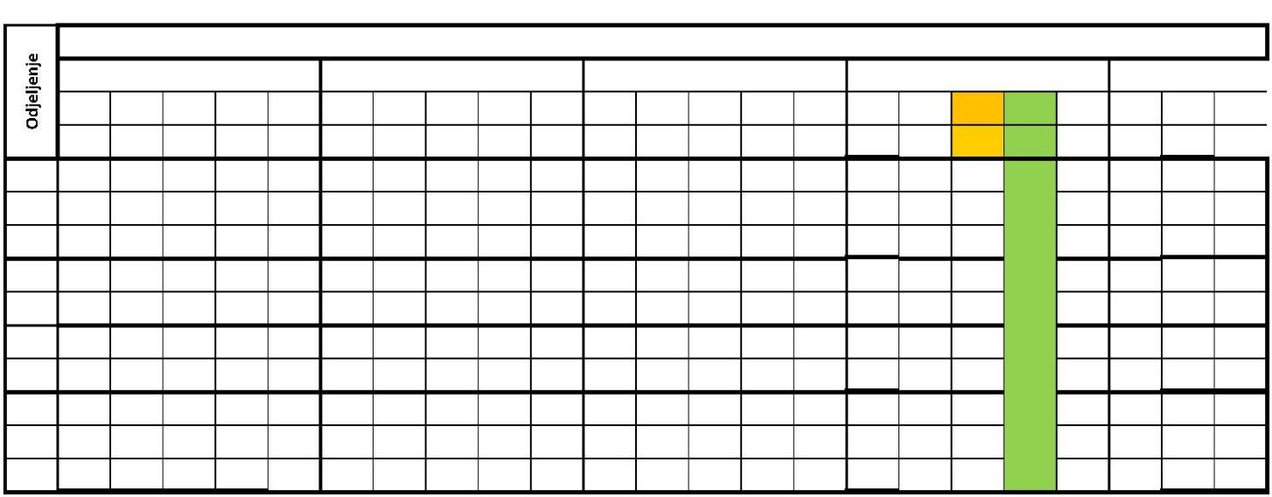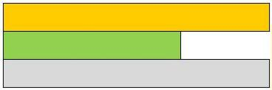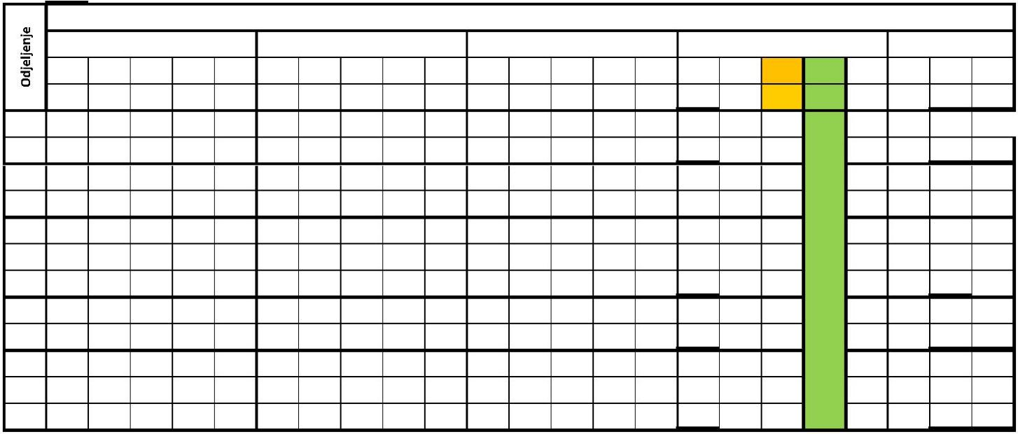

Mjesec februar
III sedmica
I sedmica
II sedmica
IV sedmica
V sedmica
SRI
ČET PET PON UTO
SRI
4.
ČET PET PON UTO
5. 6. 9. 10.
SRI
11.
ČET PET PON UTO
12. 13. 16. 17.
SRI
18.
ČET PET PON UTO
19. 20. 23. 24.
ČET PET
26. 27.
2
9.1. 30.1.
2.
3.
25.
I-1
I-2
I-3
II-1
II-2
III-1
III-2
IV-1
IV-2
IV-3
MAT-T
MAT-T
MAT
KR
MAT
KR
MAT
KR
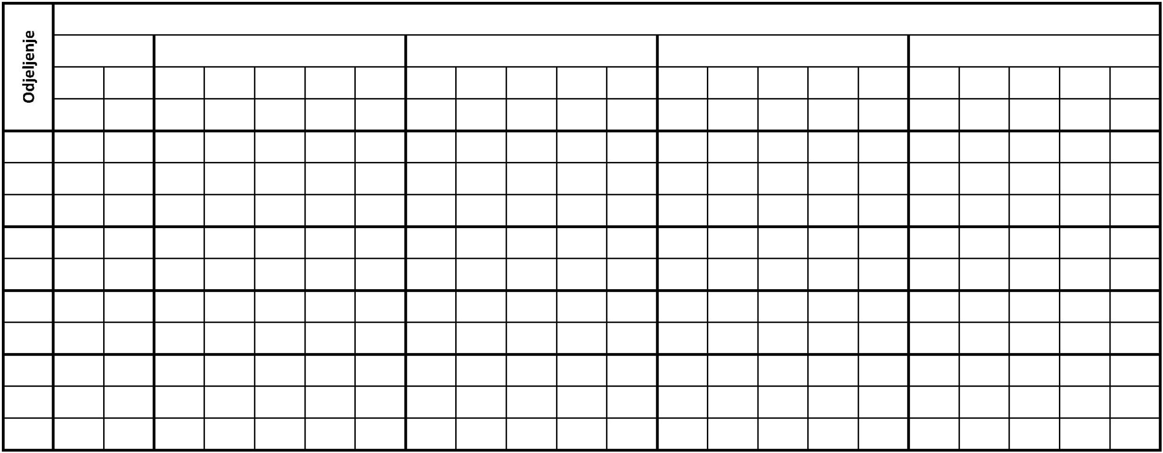

Mjesec februar
III sedmica
I sedmica
II sedmica
IV sedmica
SRI
V sedmica
SRI ČET PET
ČET PET PON UTO
SRI
4.
ČET PET PON UTO
5. 6. 9. 10.
SRI
11.
ČET PET PON UTO
ČET PET PON UTO
2
9.1. 30.1.
2.
3.
12.
13.
16.
17.
18.
19.
20.
23.
24.
25.
26.
27.
V-1
V-2
BJK PV
BJK PV
VI-1
VI-2
VII-1
VII-2
VII-3
VIII-1
VIII-2
IX-1
M T
M T
E-J T
BJ PV
BJ PV
BJ PV
BJ P.V.
BJ P.V.
BJ P.V.
E-J T
E-J T
E-J T
M KR
M KR
M KR
IX-2
IX-3
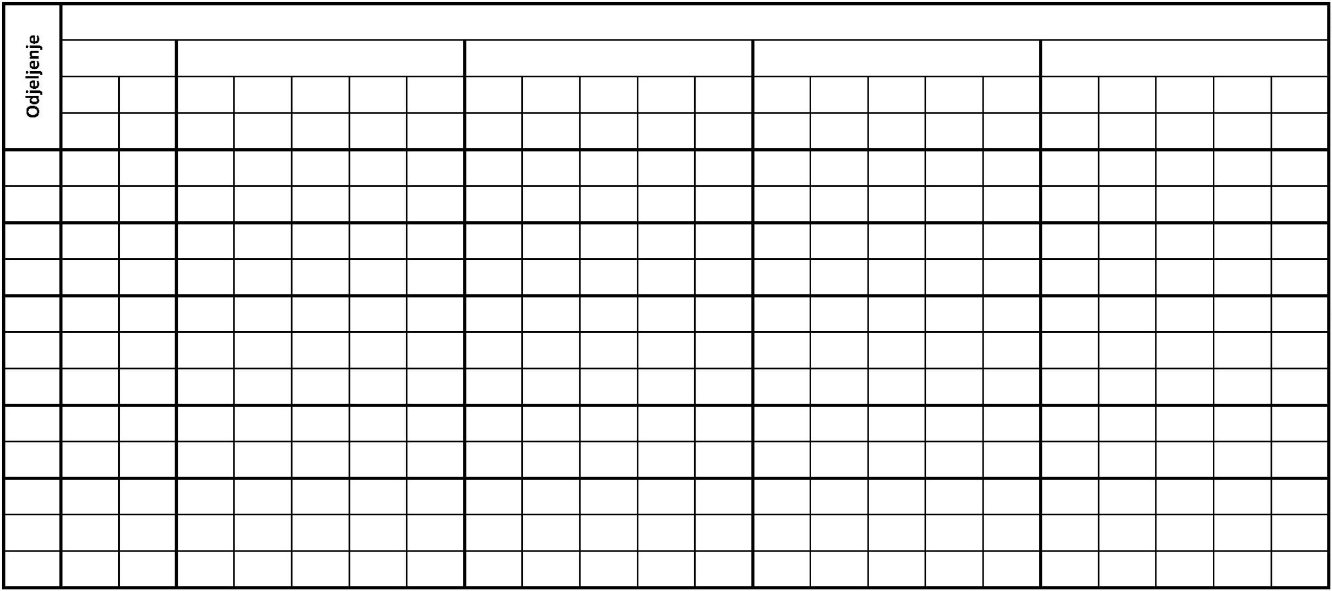

Mjesec mart
III sedmica
I sedmica
II sedmica
SRI
IV sedmica
V sedmica
PON
UTO
3.*
SRI
4.
ČET
PET PON
UTO
10.
ČET
PET PON
UTO
SRI
ČET
PET PON
UTO
SRI
ČET
PET
27
PON
UTO
31.
2
. *
5.
6.
9.
11.
12.
13.
16.
17. 18. * 19. 20. * 23.
24.
25.
26.
30
I-1
I-2
D
a
n
R
a
m b
a
z
a
n
s m
k
i
I-3
n
e
z
a
v
i
s
n
o
s
t
II-1
II-2
III-1
III-2
IV-1
IV-2
IV-3
EJ T
BHS-T
BHS-T
MAT-T
MAT-T
a
j
r
B
i
H
EJ T
BKJ PV
BKJ PV
MO KR
MO KR
E-J T
M KR
a
E-J T
M KR
MAT
KR
BJK PV
BJK PV
MO KR
MO KR
MO KR
EJ T
EJ T
EJ T
MAT
KR
i
MAT
KR
BJK PV
*01.03. i 02. 03. ( nedjelja i ponedjeljak) - Dan nezavisnosti BiH
*
03. 03. utorak po rasporedu od ponedjeljka
1
*
8. 03. srijeda po rasporedu od petka
20. 03. petak - Ramazanski bajram
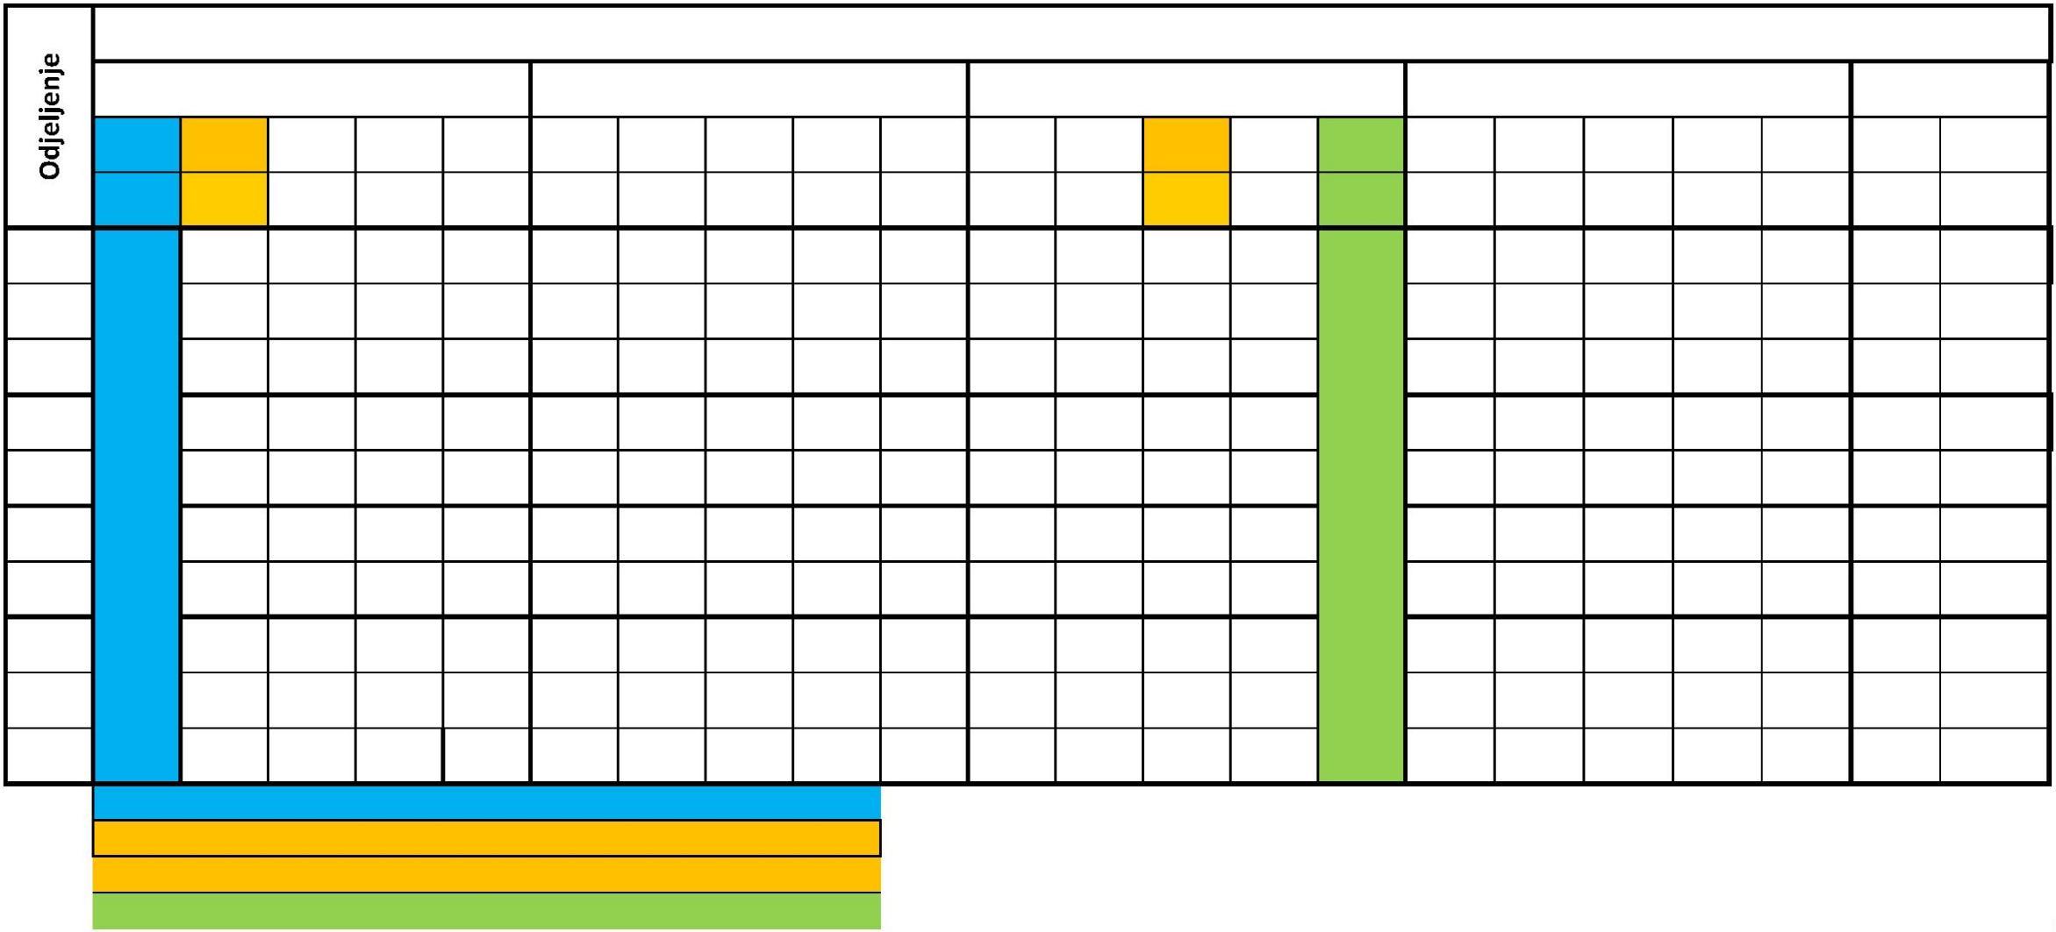

Mjesec mart
III sedmica
I sedmica
II sedmica
SRI
IV sedmica
V sedmica
PON
UTO
3.*
SRI
4.
ČET
PET PON
UTO
10.
ČET
PET PON
UTO
SRI
ČET
PET PON
UTO
SRI
ČET
PET
27
PON
UTO
31.
2
. *
5.
6.
9.
11.
12.
13.
16.
17. 18. * 19. 20. * 23.
E-J T
24.
25.
26.
30
V-1
V-2
M KR
M KR
BJK PV
BJK PV
n
e
z
a
v
i
s
n
o
s
t
E-J T
R
a
VI-1
VI-2
m b
E-J T
a
z
a
n
s m
k
i
a
j
r
D
B
i
H
VII-1 a
E-J T
BJ PV
BJ PV
BJ PV
M K.R.
M K.R.
M K.R.
E-J T
n
VII-2
VII-3
VIII-1
VIII-2
IX-1
E-J T
E-J T
a
Nj-J T
Nj-J T
BJ PV
BJ PV
Nj-J T
Nj-J T
Nj-J T
M K.R.
M K.R.
i
E-J T
BJ D
BJ D
Bj D
IX-2
IX-3
*01.03. i 02. 03. ( nedjelja i ponedjeljak) - Dan nezavisnosti BiH
*
03. 03. utorak po rasporedu od ponedjeljka
1
8. 03. srijeda po rasporedu od petka
20. 03. petak - Ramazanski bajram
*
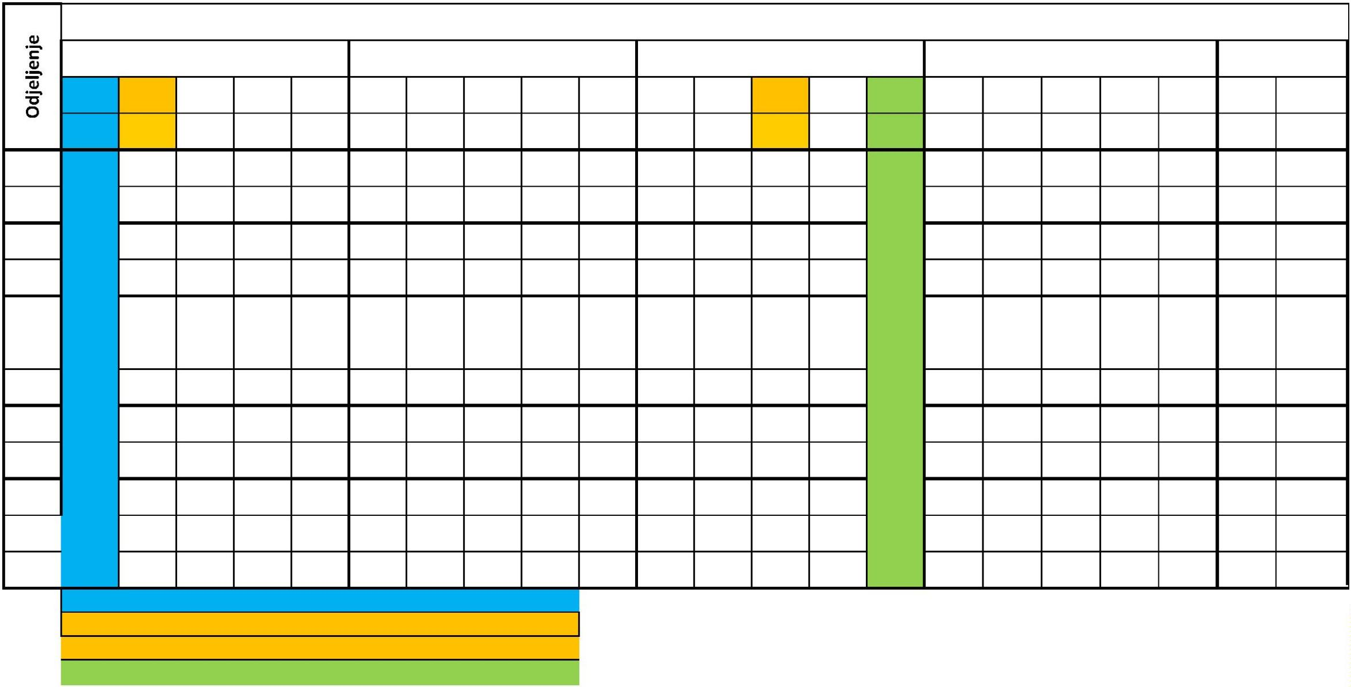

Mjesec april
I sedmica
II sedmica
III sedmica
IV sedmica
V sedmica
SRI
ČET
PET
3.
PON UTO
6. * 7.
SRI
8.
ČET
PET
10.
PON UTO
SRI
15.
ČET
PET
17.
PON UTO
20. 21.
SRI
22.
ČET
PET
24.
PON UTO
SRI
29.
ČET
1.
2.
9.
13. *
14.
16. *
23.
27.
28.
30.
I-1
I-2
p
p
o
n
e
d
j
e
l
j
o
n
e
d
j
e
l
j
I-3
V
a
s
k
r
s
n
i
U
s
k
r
s
n
i
II-1
II-2
III-1
III-2
IV-1
IV-2
IV-3
BHS-T
BHS-T
MAT-T
MAT-T
BJK PV
BKJ PV
M KR
M KR
MAT
KR
BJKPV
BJKPV
a
k
a
k
MAT
KR
MAT
KR
BJKPV
*
06. 04. ponedjeljak - Uskrsni ponedjeljak
13. 04. ponedjeljak - Vaskrsni ponedjeljak
16. 4. četvrtak po rasporedu od ponedjeljka
*
*
Mjesec april
I sedmica
II sedmica
III sedmica
IV sedmica
V sedmica
SRI
ČET
PET
3.
PON UTO
6. * 7.
SRI
8.
ČET
PET
10.
PON UTO
SRI
15.
ČET
PET
17.
PON UTO
20. 21.
SRI
22.
ČET
PET
24.
PON UTO
27. 28.
SRI
29.
ČET
1.
2.
9.
13. *
14.
16. *
23.
30.
V-1
V-2
M KR
M KR
p
p
o
n
e
d
j
e
l
j
o
n
e
d
j
e
l
j
V
a
s
k
r
s
n
i
VI-1
VI-2
VII-1
VII-2
VII-3
VIII-1
VIII-2
IX-1
E-J P.Z.
U
s
k
r
s
n
i
M T
M T
BJ PV
BJ PV
E-J P.Z.
E-J P.Z.
F T
F T
E-J P.Z.
E-J P.Z.
BJ PZ
FT
a
k
a
k
E-J P.Z.
BJ PZ
Nj-J PZ
BJ P.V. MKR
BJ P.V. MKR
E-J P.Z.
F 2ŠPZ
IX-2
E-J P.Z. F PZ
E-J P.Z. F PZ
IX-3
BJ PV
MKR
*
06. 04. ponedjeljak - Uskrsni ponedjeljak
13. 04. ponedjeljak - Vaskrsni ponedjeljak
16. 4. četvrtak po rasporedu od ponedjeljka
*
*
MO-T

MO-T
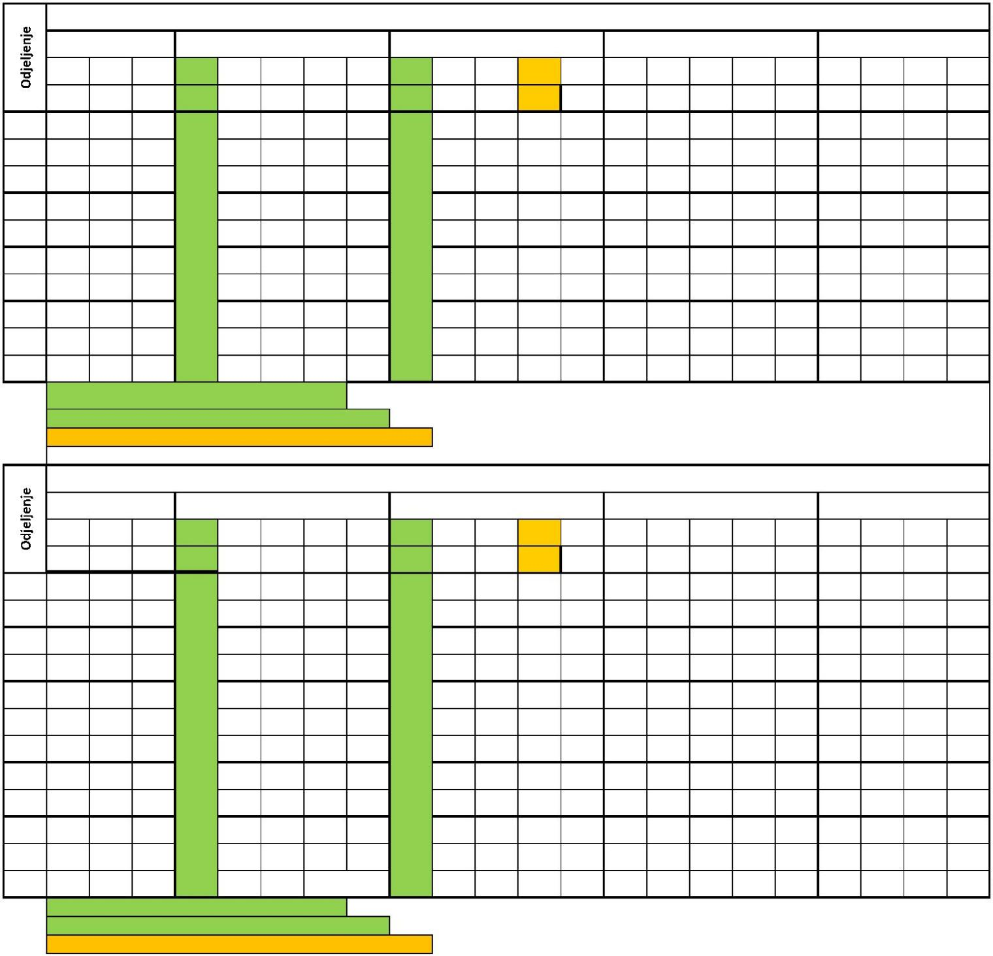

Mjesec maj
III sedmica
ČET PET PON UTO SRI ČET PET PON UTO SRI
I sedmica
II sedmica
PON UTO SRI
IV sedmica
V sedmica
ČET PET
PET
ČET PET PON UTO SRI
1. *
4.
5.
6.
7.
8. *
11.
12.
13.
14.
15.
18.
19.
20.
21.
22.
25.
26. 27. * 28. * 29. *
I-1
I-2
n
K
u
r
b
a
n
P
e
n
a
s
R
A
Z
N
I
D
A
N
I-3
II-1
II-2
III-1
III-2
IV-1
IV-2
IV-3
E-J T
BHS-T
BHS-T
R
a
d
n
i
t
a
v
n
i
Š
K
O
L
K
BJK
MO
EJ T
EJ T
b
a
j
r
a
m
TEST
TEST
BJK
MO
R
A
D
A
TEST
TEST
BJK T
BJK T
BJK T
MO KR
MO KR
MO KR
EJ T
EJ T
EJ T
E
d
a
n
*
01. i 02. 05. ( petak i subota) - Praznik rada
27. 05. srijeda - Kurban bajram
8. 5. četvrtak - Radni nenastavni dan
*
2
*
29. 05. petak po rasporedu od srijede
Mjesec maj
I sedmica
II sedmica
PON UTO SRI
III sedmica
IV sedmica
V sedmica
ČET PET
26. 27. * 28. * 29. *
PET
ČET PET PON UTO SRI
ČET PET PON UTO SRI ČET PET PON UTO SRI
1. *
4.
5.
6.
7.
8.
11.
12.
13.
14.
15.
18.
19.
20.
21.
22.
25.
V-1
V-2
BJK PV M PZ E-J T
M PZ E-J T
M PZ
K
u
r
b
a
n
n
e
n
a
s
BJK PV
P
VI-1
VI-2
VII-1
VII-2
VII-3
VIII-1
VIII-2
IX-1
Nj-J PZ
E-J T
BJ PZ
R
A
Z
N
I
R
a
d
n
i
D
A
N
Nj-J T
E-J T
E-J T BJ PZ
M PZ
d
a
n
BJ PZ Nj-J PZ
BJ PZ Nj-J PZ
Bj PZ Nj-J PZ
t
b
a
j
r
a
m
E-J T
a
v
n
i
Š
K
O
L
K
E-J T
Nj-J PZ
F PZ
BJ ZOT
E-J T
E-J T
R
A
D
A
E-J P.Z.
HEM
ZOT
F PZ
E
HEM
ZOT
HEM
ZOT
Nj-J PZ
Nj-J PZ
Nj-J PZ
BJ ZOT EJ T
HEM
ZOT
HEM
ZOT
HEM
ZOT
IX-2
BJ ZOT EJ T
BJ ZOT EJ T
HEM
ZOT
HEM
ZOT
HEM
ZOT
IX-3
*
01. i 02. 05. ( petak i subota) - Praznik rada
27. 05. srijeda - Kurban bajram
8. 5. četvrtak - Radni nenastavni dan
29. 05. petak po rasporedu od srijede
*
2
*
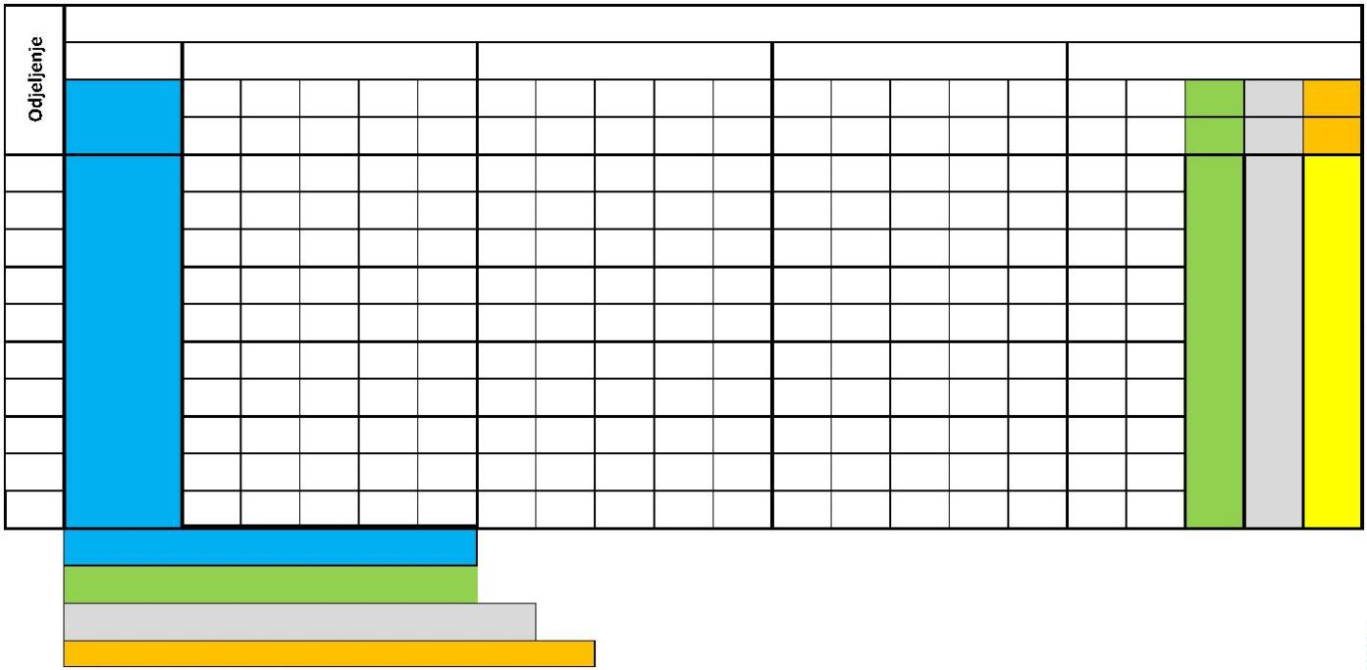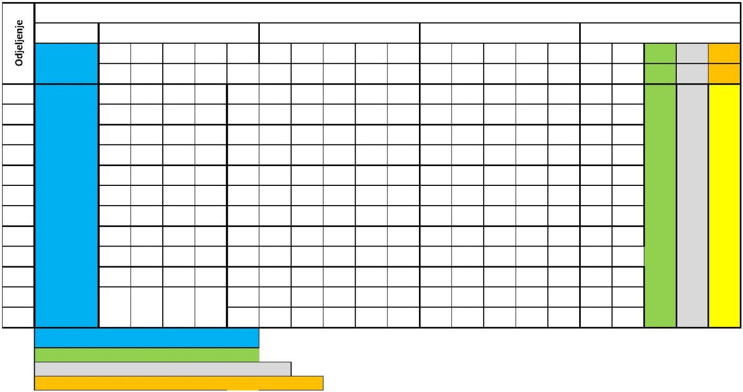

Mjesec juni
Mjesec juni
I sedmica
PON UTO SRI
2. 3.
II sedmica
ČET PET PON UTO SRI
4. 5. * 8. 9. 10.
I sedmica
PON UTO SRI
II sedmica
ČET PET PON UTO SRI
ČET PET
ČET PET
1.
11. 12. *
1.
2.
3.
4.
5. *
8.
9.
10.
11. 12. *
I-1
I-2
I-3
V-1
V-2
VI-1
VI-2
VII-1
VII-2
VII-3
VIII-1
VIII-2
IX-1
BJ ZOT
BJZOT
II-1 MAT-T MO-T
II-2 MAT-T MO-T
M P.Z.
M P.Z.
BJ ZOT
M
M
P.Z./zo
III-1
III-2
IV-1
IV-2
IV-3
TEST
M
M P.Z. zot
M P.Z.
TEST
HEM
ZOT
HEM
ZOT
M P.Z.
BJ P.Z.
*
5. 6. kraj nastave u II polugodištu za I i IX razrede
IX-2
BJ P.Z.
*
12. 6. kraj nastave u II polugodištu za OSTALE razrede
IX-3
BJ P.Z.

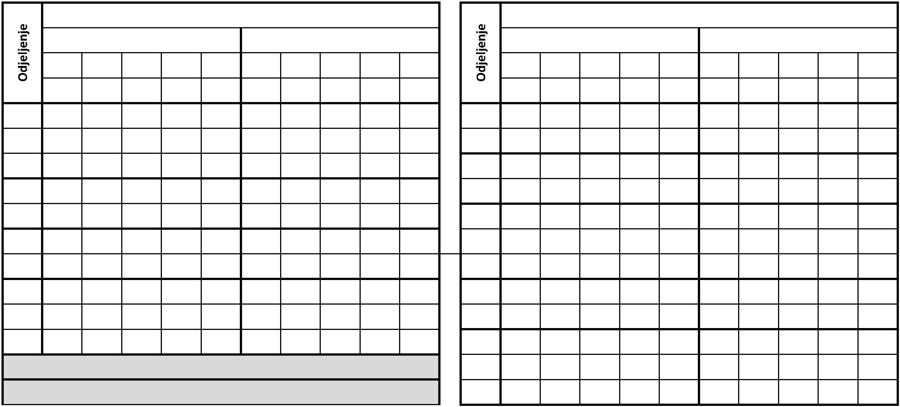
Direktorica: _____________________________

